Московский Авиационный Институт
(Национальный Исследовательский Университет)
Институт №8 “Компьютерные науки и прикладная математика”
Кафедра №806 “Вычислительная математика и программирование”

Лабораторная работа №3 по курсу
«Операционные системы»

Группа: М8О-210БВ-24
Студент: Вельдеватова Н. С.
Преподаватель: Бахарев В.Д.
Оценка: ____________________
Дата: 30.10.25

Москва, 2025
Постановка задачи
Вариант 20.
Родительский процесс создает дочерний процесс. Первой строчкой пользователь в консоль родительского процесса пишет имя файла, которое будет передано при создании дочернего процесса. Родительский и дочерний процесс должны быть представлены разными программами.
Родительский процесс передает команды пользователя дочернему процессу через shared memory. Дочерний процесс при необходимости передает данные в родительский процесс через shared memory. Результаты своей работы дочерний процесс пишет в созданный им файл. Допускается просто открыть файл и писать туда, не перенаправляя стандартный поток вывода.
Пользователь вводит команды вида: «число число число<endline>». Далее эти числа передаются от родительского процесса в дочерний. Дочерний процесс считает их сумму и выводит её в файл. Числа имеют тип float. Количество чисел может быть произвольным

Общий метод и алгоритм решения
В рамках лабораторной работы мы реализовали межпроцессное взаимодействие (IPC) между родительским и дочерним процессами, заменив каналы (pipes) на общую память (shared memory) и семафоры для синхронизации. Это позволило передавать данные и результаты без копирования через каналы, обеспечивая более эффективное взаимодействие. Программа читает числа из stdin, вычисляет их сумму в дочернем процессе, записывает результат в файл и выводит сумму на stdout (или ошибки на stderr).
Основные системные вызовы:
- `pid_t fork(void);` – создаёт дочерний процесс, копируя адресное пространство родителя. Возвращает 0 в дочернем процессе, PID дочернего в родительском или -1 при ошибке.
- `int execv(const char *path, char *const argv[]);` – заменяет текущий процесс образом исполняемого файла по пути `path` с аргументами `argv`. Не возвращается при успехе.
- `int shm_open(const char *name, int oflag, mode_t mode);` – создаёт или открывает именованный объект общей памяти. `name` – имя (например, "/shared-memory"), `oflag` – флаги (O_CREAT для создания), `mode` – права доступа (0600). Возвращает файловый дескриптор или -1.
- `int ftruncate(int fd, off_t length);` – изменяет размер файла или объекта (здесь общей памяти) до `length` байт. Используется для установки размера shared memory.
- `void *mmap(void *addr, size_t length, int prot, int flags, int fd, off_t offset);` – отображает файл или объект (shared memory) в виртуальную память процесса. `addr` = NULL (автовыбор), `length` = SHM_SIZE, `prot` = PROT_READ | PROT_WRITE, `flags` = MAP_SHARED. Возвращает указатель на отображённую память или MAP_FAILED.
- `sem_t *sem_open(const char *name, int oflag, mode_t mode, unsigned int value);` – создаёт или открывает именованный семафор. `name` – имя ("/semaphore"), `value` – начальное значение (1 для бинарного семафора). Возвращает указатель на семафор или SEM_FAILED.
- `int sem_wait(sem_t *sem);` – уменьшает значение семафора на 1, блокируя процесс, если значение <= 0. Используется для захвата доступа к общей памяти.
- `int sem_post(sem_t *sem);` – увеличивает значение семафора на 1, разблокируя ожидающий процесс. Освобождает доступ.
- `ssize_t read(int fd, void *buf, size_t count);` – читает до `count` байт из файлового дескриптора `fd` (здесь STDIN_FILENO) в буфер `buf`. Возвращает количество прочитанных байт или -1.
- `ssize_t write(int fd, const void *buf, size_t count);` – записывает `count` байт из буфера `buf` в файловый дескриптор `fd` (STDOUT_FILENO или STDERR_FILENO). Возвращает количество записанных байт или -1.
- `pid_t wait(int *status);` – ожидает завершения дочернего процесса и получает его статус. Возвращает PID дочернего или -1.
- `int sem_close(sem_t *sem);` – закрывает дескриптор семафора в текущем процессе.
- `int munmap(void *addr, size_t length);` – отменяет отображение памяти по адресу `addr` размером `length`.
- `int close(int fd);` – закрывает файловый дескриптор `fd`.
- `int shm_unlink(const char *name);` – удаляет именованный объект общей памяти из файловой системы.
- `int sem_unlink(const char *name);` – удаляет именованный семафор из файловой системы.
- `void _exit(int status);` – немедленно завершает процесс с кодом `status`, без очистки (в отличие от exit).
Как работает программа:
1. Родительский процесс: Читает числа из stdin, отправляет их дочернему через общую память (с синхронизацией семафором). Ожидает результат, проверяет на ошибки (префикс "ERROR:") и выводит сумму на stdout или ошибку на stderr. Сигнализирует дочернему о завершении.
2. Дочерний процесс: Получает данные из общей памяти, парсит числа, вычисляет сумму (с проверками на переполнение, диапазон и валидность), записывает сумму в указанный файл и возвращает результат родителю через общую память.
3. Синхронизация: Семафор обеспечивает, что только один процесс работает с общей памятью одновременно. Общая память разделена: первые 4 байта — длина данных, остальное — данные/результат.
4. Обработка ошибок: Все ошибки начинаются с "ERROR:" и направляются на stderr. Программа корректно очищает ресурсы (unlink, close, munmap) перед выходом.

Это решение более эффективно, чем pipes, так как избегает копирования данных и позволяет прямой доступ к памяти.

Код программы
parent.c
#include <errno.h>
#include <stdint.h>
#include <stdbool.h>
#include <stdio.h>
#include <stdlib.h>
#include <string.h>

#include <ctype.h>
#include <fcntl.h>
#include <libgen.h>
#include <mach-o/dyld.h>
#include <semaphore.h>
#include <sys/mman.h>
#include <sys/wait.h>
#include <unistd.h>

#define SHM_SIZE 4096

const char SHM_NAME[] = "/shared-memory";
const char SEM_NAME[] = "/semaphore";

static char CHILD_PROGRAM_NAME[] = "child";

int main(int argc, char **argv) {
if (argc != 2) {
char msg[1024];
uint32_t len = snprintf(msg, sizeof(msg) - 1, "usage: %s filename\n", argv[0]);
write(STDERR_FILENO, msg, len);
_exit(EXIT_SUCCESS);
}

// NOTE: Get full path to the directory, where program resides
char progpath[2048];
{
uint32_t size = sizeof(progpath);
if (_NSGetExecutablePath(progpath, &size) != 0) {
const char msg[] = "ERROR: Failed to get executable path\n";
write(STDERR_FILENO, msg, sizeof(msg));
_exit(EXIT_FAILURE);
}
char* dir = dirname(progpath);
strcpy(progpath, dir);
}

// NOTE: Clean up any existing shared memory and semaphore
shm_unlink(SHM_NAME);
sem_unlink(SEM_NAME);

// NOTE: Create shared memory
int shm = shm_open(SHM_NAME, O_RDWR | O_CREAT | O_TRUNC, 0600);
if (shm == -1) {
const char msg[] = "ERROR: Failed to create SHM\n";
write(STDERR_FILENO, msg, sizeof(msg));
_exit(EXIT_FAILURE);
}

// NOTE: Resize shared memory
if (ftruncate(shm, SHM_SIZE) == -1) {
const char msg[] = "ERROR: Failed to resize SHM\n";
write(STDERR_FILENO, msg, sizeof(msg));
_exit(EXIT_FAILURE);
}

// NOTE: Map shared memory
char *shm_buf = mmap(NULL, SHM_SIZE, PROT_READ | PROT_WRITE, MAP_SHARED, shm, 0);
if (shm_buf == MAP_FAILED) {
const char msg[] = "ERROR: Failed to map SHM\n";
write(STDERR_FILENO, msg, sizeof(msg));
_exit(EXIT_FAILURE);
}

// NOTE: Create semaphore
sem_t *sem = sem_open(SEM_NAME, O_RDWR | O_CREAT | O_TRUNC, 0600, 1);
if (sem == SEM_FAILED) {
const char msg[] = "ERROR: Failed to create semaphore\n";
write(STDERR_FILENO, msg, sizeof(msg));
_exit(EXIT_FAILURE);
}

// NOTE: Spawn a new process
const pid_t child = fork();

switch (child) {
case -1: { // NOTE: Kernel fails to create another process
const char msg[] = "ERROR: Failed to spawn new process\n";
write(STDERR_FILENO, msg, sizeof(msg));
_exit(EXIT_FAILURE);
} break;

case 0: { // NOTE: We're a child
char path[4096];
snprintf(path, sizeof(path) - 1, "%s/%s", progpath, CHILD_PROGRAM_NAME);

// NOTE: args[0] must be a program name, next the actual arguments
char *const args[] = {CHILD_PROGRAM_NAME, argv[1], NULL};

int32_t status = execv(path, args);

if (status == -1) {
const char msg[] = "ERROR: Failed to exec into new executable image\n";
write(STDERR_FILENO, msg, sizeof(msg));
_exit(EXIT_FAILURE);
}
} break;

default: { // NOTE: We're a parent
char buf[SHM_SIZE - sizeof(uint32_t)];
ssize_t bytes = read(STDIN_FILENO, buf, sizeof(buf));
if (bytes < 0) {
const char msg[] = "ERROR: Failed to read from stdin\n";
write(STDERR_FILENO, msg, sizeof(msg));
_exit(EXIT_FAILURE);
}

// NOTE: Send data to child via shared memory
sem_wait(sem);
// NOTE: Pointer to read data length
uint32_t* length = (uint32_t*)shm_buf;
// NOTE: Pointer to data
char* data = shm_buf + sizeof(uint32_t);
if (bytes > 0) {
*length = (uint32_t)bytes;
memcpy(data, buf, bytes);
sem_post(sem);

// NOTE: Wait for child to process and return result
bool running = true;
while (running) {
sem_wait(sem);
uint32_t len = *length;
if (len >= SHM_SIZE) {
ssize_t result_len = len - SHM_SIZE;
*length = 0;
// NOTE: Data was read, post the semaphore
sem_post(sem);
// Check if result starts with "ERROR:"
const char error_prefix[] = "ERROR:";
int output_fd = STDOUT_FILENO;
if (result_len >= sizeof(error_prefix) - 1 && strncmp(data, error_prefix, sizeof(error_prefix) - 1) == 0) {
output_fd = STDERR_FILENO;
}
// Output the result
write(output_fd, data, result_len);
running = false;
} else {
sem_post(sem);
}
}
// NOTE: Signal child to exit
sem_wait(sem);
*length = UINT32_MAX;
sem_post(sem);
} else {
// No input: signal child to exit
*length = UINT32_MAX;
sem_post(sem);
}

// NOTE: Wait for child to finish
int status;
if (wait(&status) == -1) {
const char msg[] = "ERROR: Failed to wait for child\n";
write(STDERR_FILENO, msg, sizeof(msg));
_exit(EXIT_FAILURE);
}
if (WIFEXITED(status)) {
if (WEXITSTATUS(status) != 0) {
_exit(EXIT_FAILURE);
}
} else {
// NOTE: Child terminated abnormally
_exit(EXIT_FAILURE);
}
} break;
}

sem_unlink(SEM_NAME);
sem_close(sem);
munmap(shm_buf, SHM_SIZE);
shm_unlink(SHM_NAME);
close(shm);
}

child.c
#include <stdint.h>
#include <stdbool.h>
#include <stdio.h>
#include <stdlib.h>
#include <string.h>

#include <ctype.h>
#include <fcntl.h>
#include <math.h>
#include <semaphore.h>
#include <sys/mman.h>
#include <unistd.h>

#define SHM_SIZE 4096

const char SHM_NAME[] = "/shared-memory";
const char SEM_NAME[] = "/semaphore";

int main(int argc, char **argv) {
// NOTE: Open shared memory
int shm = shm_open(SHM_NAME, O_RDWR, 0);
if (shm == -1) {
const char msg[] = "ERROR: Failed to open SHM\n";
write(STDERR_FILENO, msg, sizeof(msg));
_exit(EXIT_FAILURE);
}

// NOTE: Map shared memory
char *shm_buf = mmap(NULL, SHM_SIZE, PROT_READ | PROT_WRITE, MAP_SHARED, shm, 0);
if (shm_buf == MAP_FAILED) {
const char msg[] = "ERROR: Failed to map SHM\n";
write(STDERR_FILENO, msg, sizeof(msg));
_exit(EXIT_FAILURE);
}

// NOTE: Open semaphore
sem_t *sem = sem_open(SEM_NAME, O_RDWR);
if (sem == SEM_FAILED) {
const char msg[] = "ERROR: Failed to open semaphore\n";
write(STDERR_FILENO, msg, sizeof(msg));
_exit(EXIT_FAILURE);
}

bool running = true;
while (running) {
sem_wait(sem);

uint32_t *length = (uint32_t *)shm_buf;
char *data = shm_buf + sizeof(uint32_t);

if (*length == UINT32_MAX) {
running = false;
} else if (*length > 0 && *length < SHM_SIZE - sizeof(uint32_t)) {
// NOTE: Parse and compute sum
float sum = 0.0f;
int count = 0;
char *ptr = data;
char *endptr;
while (*ptr && ptr < data + *length) {
if (isspace(*ptr) && *ptr != '\n') {
ptr++;
continue;
}
if (*ptr == '\n') {
break;
}
float num = strtof(ptr, &endptr);

if (num == HUGE_VALF || num == -HUGE_VALF) {
const char msg[] = "ERROR: Number out of range\n";
memcpy(data, msg, sizeof(msg) - 1);
// NOTE: Signal error to parent: set length = msg_len + SHM_SIZE (>= SHM_SIZE)
*length = (sizeof(msg) - 1) + SHM_SIZE;
sem_post(sem);
_exit(EXIT_FAILURE);
}

if (ptr == endptr) {
const char msg[] = "ERROR: Invalid character in input\n";
memcpy(data, msg, sizeof(msg) - 1);
*length = (sizeof(msg) - 1) + SHM_SIZE;
sem_post(sem);
_exit(EXIT_FAILURE);
}
sum += num;
count++;
if (isinf(sum)) {
const char msg[] = "ERROR: Sum overflow\n";
memcpy(data, msg, sizeof(msg) - 1);
*length = (sizeof(msg) - 1) + SHM_SIZE;
sem_post(sem);
_exit(EXIT_FAILURE);
}
ptr = endptr;
}

if (count == 0) {
const char msg[] = "ERROR: No numbers provided\n";
memcpy(data, msg, sizeof(msg) - 1);
*length = (sizeof(msg) - 1) + SHM_SIZE;
sem_post(sem);
_exit(EXIT_FAILURE);
}

// NOTE: Open file for writing
int32_t file = open(argv[1], O_WRONLY | O_CREAT | O_TRUNC | O_APPEND, 0600);
if (file == -1) {
const char msg[] = "ERROR: Failed to open requested file\n";
memcpy(data, msg, sizeof(msg) - 1);
*length = (sizeof(msg) - 1) + SHM_SIZE;
sem_post(sem);
_exit(EXIT_FAILURE);
}

// NOTE: Format sum as string
char sum_str[64];
int len = snprintf(sum_str, sizeof(sum_str), "%.2f\n", sum);

// NOTE: Write sum to file
int32_t written = write(file, sum_str, len);
if (written != len) {
const char msg[] = "ERROR: Failed to write to file\n";
memcpy(data, msg, sizeof(msg) - 1);
*length = (sizeof(msg) - 1) + SHM_SIZE;
sem_post(sem);
_exit(EXIT_FAILURE);
}
close(file);

// NOTE: Send result to parent via shared memory
*length = len + SHM_SIZE;
memcpy(data, sum_str, len);
}
sem_post(sem);
}

sem_close(sem);
munmap(shm_buf, SHM_SIZE);
close(shm);
return 0;
}

+
Протокол работы программы
Тестирование:
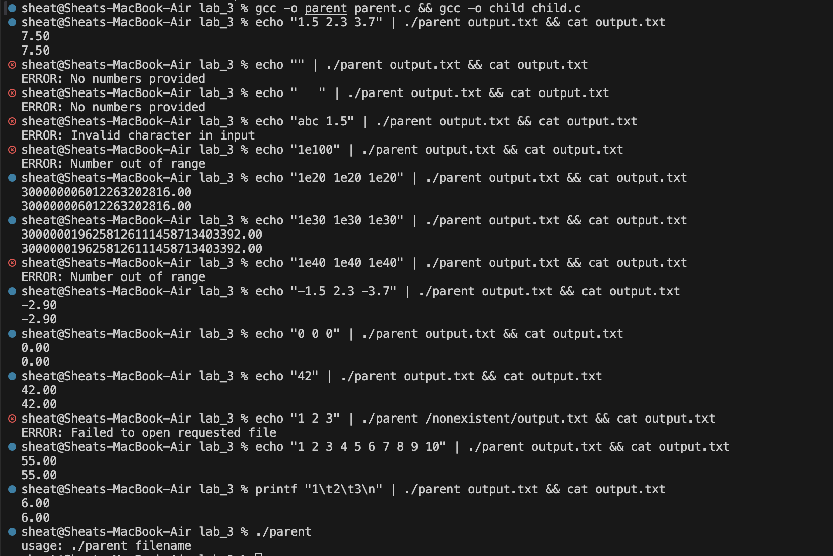

Вывод
В лабораторной работе lab_3 мы заменили каналы (pipes) на общую память (shared memory) и семафоры для межпроцессного взаимодействия, что позволило родительскому процессу передавать данные дочернему без лишнего копирования. Программа корректно вычисляет сумму чисел из stdin, записывает результат в файл и обрабатывает все краевые случаи, включая ошибки валидации и переполнение. Реализация оказалась более эффективной, чем pipes, благодаря прямому доступу к памяти и синхронизации через семафоры.

